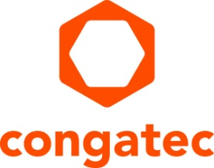
Pressemitteilung

congatec und MATRIX VISION präsentieren PCIe basierte High-Speed Vision Technologie

Nahezu latenzfreies Sehen mit bis zu 226,5 FPS
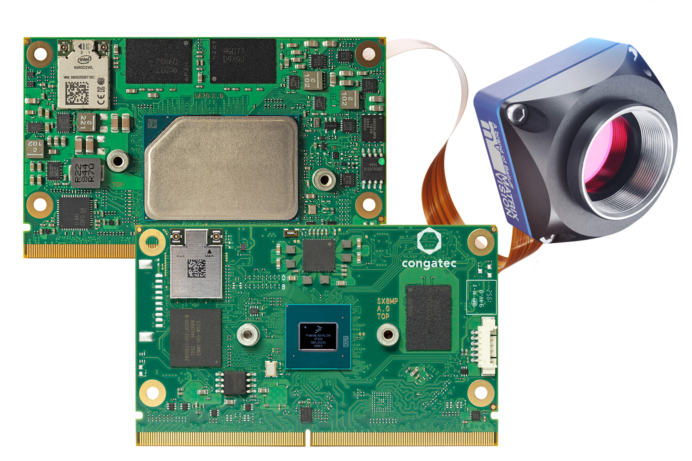

Deggendorf / Stuttgart, 5. Oktober 2021 * * * congatec und MATRIX VISION präsentieren zur Vision in Stuttgart (Halle 8 / Stand C30) erstmals eine SMARC Computer-on-Modules Plattform mit PCI Express basierter Kameramodulerweiterung. Ohne Overhead und ohne Umwege über zusätzliche Schnittstellen wie GbE, USB oder MIPI CSI werden die Bilddaten nahezu latenzfrei und in höherer Bandbreite direkt in den Arbeitsspeicher des SMARC Moduls geschrieben [1]. Die Sony Pregius Sensor basierten Kameramodule von MATRIX VISION liefern die Bilddaten an congatec‘s Intel Atom Prozessor basiertes SMARC Modul mit bis zu 226,5 Frames pro Sekunde bei 1,6 Mega Pixeln an. Solch hochfrequente Übertragung ermöglicht Echtzeit in rund 4 Millisekunden Taktung. Dieser schnelle Zyklus passt auch gut zu Stellbefehlen über TSN (Time Sensitive Networking) basiertes Ethernet, das harte Echtzeit mit Taktraten <1 Millisekunde bietet. Typische Anwendungen finden sich in Machine Vision Applikationen der industriellen Fertigung für Elektronik und Halbleiter, Automobilindustrie, Lebensmittel und Getränke, Pharmazeutika, Verpackung und in der Druckindustrie. Weitere Märkte sind das Gesundheitswesen, intelligente Verkehrssysteme (ITS) sowie Sicherheits- und Überwachungssysteme für beispielsweise Flughäfen.

„PCI Express basierte Kameraimplementierungen sind für höchst latenzfreie Echtzeit-Vision-Applikationen mit extremen Bitraten prädestiniert, da sie im Vergleich zu GbE, USB oder MIPI keinen Overhead im Protokoll haben. Auch ist sichergestellt, dass die Schnittstelle immer nativ vom Prozessor unterstützt wird, was bei den alternativen GbE, USB oder MIPI ebenfalls nicht immer gegeben ist“, erklärt Martin Danzer, Director Product Management bei congatec.

„Durch die parallele Nutzung mehrerer Lanes ist die Leistungsfähigkeit von PCI Express in höchstem Maße auf Multi-Kamera-Systemlösungen skalierbar und gleichzeitig bleiben die gesamten Systemkosten gering. PCIe bietet zudem auch eine hohe Investitionssicherheit in die Zukunft, da dieser Bus mit der x86 Prozessorbussen untrennbar verbunden ist“, erklärt Uwe Hagmaier, Head of R&D bei Matrix Vision.

Die Live-Demo, die mit bis zu vier Kameramodulen arbeiten kann, ist für den Einsatz von SMARC Modulen mit Intel Atom, Intel Pentium und Celeron Prozessoren (Codename Elkhart Lake und Apollo Lake) ausgelegt. Varianten auf Basis von NXP i.MX8 M Plus Prozessor basierten SMARC Modulen sind ebenfalls möglich. In der Kameramodul-Familie mvBlueNAOS von Matrix kommen die neuesten Global Shutter Sensoren der Sony Pregius und Pregius S Reihe zum Einsatz. Mit hoher Bildqualität bei kleiner Pixelgröße und hohen Transferraten bieten sie die optimalen Eigenschaften für diese Kameraplattform. Die auf SMARC verfügbaren unterschiedlichen Prozessor-Architekturen werden vom mitgelieferten mvIMPACT Acquire SDK unterstützt. Dabei sorgt der GenICam GenTL Producer für eine Kompatibilität zu bestehenden Entwicklungen und gewährleistet einen reibungslosen Wechsel zwischen verschiedenen Hardware-Plattformen. Zusätzliche Pakete gibt es zudem für LabVIEW, DirectShow, VisionPro und Halcon.

Entwickler, die die PCIe-Vision-Karten der mvBlueNAOS-Familie in Kombination mit congatec SMARC-Modulen auf Basis von Intel Atom-, Intel Pentium- und Intel Celeron-Prozessoren sowie NXP i.MX8 M Plus-Prozessoren evaluieren möchten, können zwischen 6 verschiedenen Kameramodellen mit Auflösungen von 1,6 MP (1456 x 1088) bis 24,6 MP (5328 x 4608) und Bildraten von 226,5 bis 24,1 FPS wählen.

Weitere Informationen zu SMARC Computer-on-Modules von congatec unter:
https://www.congatec.com/de/technologien/smarc/

Weitere Informationen zum den Matrix Vision Kameramodulen unter:
https://www.matrix-vision.com/pci-express-kameramodul-serie-mvbluenaos2-de.html

* * *

Über congatec
congatec ist ein stark wachsendes Technologieunternehmen mit Fokus auf Embedded- und Edge-Computing-Produkte und Services. Die leistungsstarken Computermodule werden in einer Vielzahl von Systemanwendungen und Geräten in der industriellen Automatisierung, der Medizintechnik, dem Transportwesen, der Telekommunikation und vielen anderen Branchen eingesetzt. Unterstützt vom Mehrheitsaktionär DBAG Fund VIII, einem deutschen Mittelstandsfonds mit Fokus auf wachsende Industrieunternehmen, verfügt congatec über die Finanzierungs- und M&A Erfahrung, um diese expandierenden Marktchancen zu nutzen. Im Segment Computer-on-Module ist congatec globaler Marktführer mit einer exzellenten Kundenbasis von Start-ups bis zu internationalen Blue-Chip-Unternehmen. Das 2004 gegründete Unternehmen mit Sitz in Deggendorf erwirtschaftete 2020 einen Umsatz in Höhe von 127,5 Mio. US Dollar. Weitere Informationen finden Sie unter www.congatec.de oder bei LinkedIn, Twitter und YouTube.

Leserkontakt:  congatec GmbH  Christian Eder  Telefon: +49-991-2700-0  info@congatec.com  www.congatec.com | Pressekontakt:  SAMS Network  Michael Hennen  Telefon: +49-2405-4526720  info@sams-network.com  www.sams-network.com

Text und Foto verfügbar: https://www.congatec.com/de/congatec/pressemitteilungen/

Intel, das Intel Logo und andere Intel Marken sind Handelsmarken der Intel Corporation oder ihrer Tochtergesellschaften

[1] Die Bruttotransferraten betragen 16 Gbit/s für x4 PCIe Gen 2, 10 Gbit/s für USB 3.2 Gen 2x1 und 10 GigE Vision, 6 Gbit/s bei MIPI-CSI2 mit 4 Channeln sowie 1 Gbit/s bei GigE Vision

